Kính gửi thầy, cô hoạt động hè rất nhiều hoạt động, nên BCH sẽ chia ra theo nhóm nhỏ để thầy cô thực hiện hoạt động ít lại thể thầy, cô có thời gian làm việc khác nhưng vẫn đảm bảo CĐGV tham gia tốt các hoạt động. BCH chia thầy cô theo các nhóm như sau:
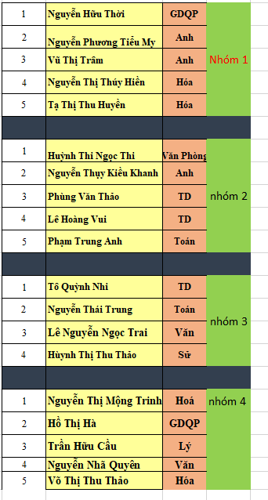
Chú ý:
- Theo kế hoạch hoạt động của Đ/c Quyên đưa lên.
- Thầy cô tham gia theo trình từ nhóm 1 đến nhóm 4 (Nếu thầy, cô nào bận việc hoặc giảng dạy thầy, cô có thể đổi ngày với 1 GV nào khác. Nếu như không đổi được thầy, cô báo cho Đ/c: Quyên để tham gia hoạt động tiếp theo).
- Nếu như còn phát sinh hoạt động tập thể nào của quân Đoàn BCH sẽ thông báo đến thầy, cô.
- Khi đi tham gia hoạt động thầy cô chụp hình hoạt đông gửi lên group để khi tổng kết hoạt đông hè có minh chứng để báo cáo luôn quận Đoàn ạ.
BCH CĐGV

Lê Hoàng Vui

